# Создана базовая структура репозитория: локальная ветка master.

# Начата разработка кода, прочитано несколько источников литературы по разработке приложений на Java script

# Сделано 5 коммитов, касающихся добавления новых каталогов, файлов, удаления файлов, изменения файлов.

# Вывод команды git log –v:

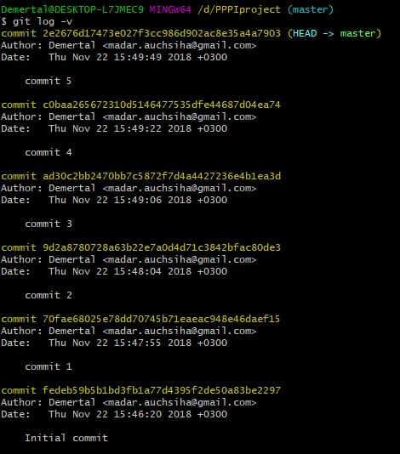

Были добавлены комментарии для отображения новых данных при использовании команды git diff:

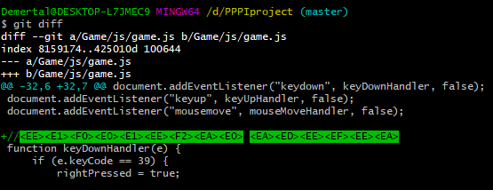

МИНИСТЕРСТВО ОБРАЗОВАНИЯ И НАУКИ ДНР

ДОНЕЦКИЙ НАЦИОНАЛЬНЫЙ ТЕХНИЧЕСКИЙ УНИВЕРСИТЕТ

Кафедра ПИ

ОТЧЕТ

по лабораторной работе № 1

по теме

“Изучение базовых принципов работы с git”

Выполнил:

ст. группы ПИ-15Б

Лутфуллаев А.Ж.

Преподаватели:

Грищенко Д.А.

Донецк 2018